昆明理工大学2016级硕士研究生
《数理统计》试卷B
满分100分 考试时间：2小时30分钟
学院：＿＿＿＿专业：＿＿＿＿学号：＿＿＿＿姓名：＿＿＿＿
题号 | 一 | 二 | 三 | 四 | 五 | 六 | 七 | 总分 | 评卷人
得分
各位考生请注意：试题中的所有分位数是下侧分位数。

一 填空题：（每空4分，共40分）
- 已知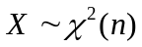，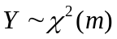，且与独立，则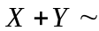 分布，自由度为 。
- 设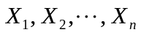是来自总体的样本，总体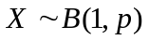，则样本均值的方差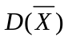= ；样本方差的均值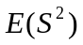= 。
- 设总体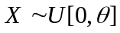（均匀分布，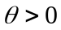），是来自总体的样本, 则参数的矩估计量为 ，极大似然估计量为 。
- 设是来自总体的样本，总体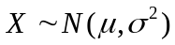，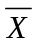和为其样本均值和方差，则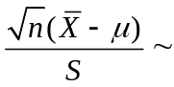 ；如果参数已知，则参数的置信水平为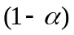的双侧置信区间为 。
- 设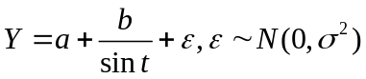，其中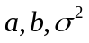为与无关的未知参数，经过变换 ，则上式可转化为一元线性回归的模型。
6．在具有个水平的单因素的方差分析（水平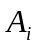对应的总体为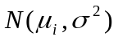，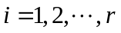）中，因素的组间平方和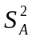和组内平方和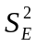在假设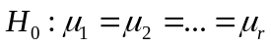成立条件下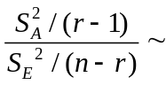 .
二．（10分）设总体具有如下密度函数：
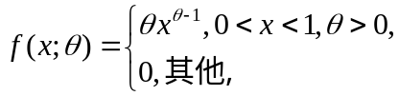
为来自总体的样本。
（1）求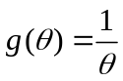的有效估计量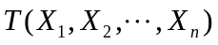；
（2）求估计量的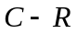方差下界。

三．（15分）下表分别给出两个文学家马克吐温的8篇小品文以及斯诺特格拉斯的10篇小品文中由3个字母组成的单字的比例。
马克吐温(X) | 0.225 0.262 0.217 0.240 0.230 0.229 0.235 0.217
斯诺特格拉斯(Y) | 0.209 0.205 0.196 0.210 0.202 0.207 0.224 0.223 0.220 0.201

设两组数据分别来自正态总体，参数未知，两样本独立。（1）设两总体方差满足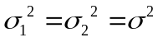未知，问两个作家所写小品文中包含由3个字母组成的单字的比例是否有显著的差异()；（2）分别记两个总体的方差为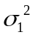和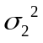，试检验假设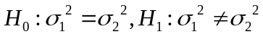，以说明（1）中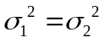的合理性()。(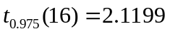,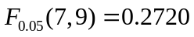,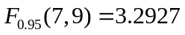,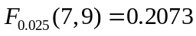,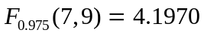,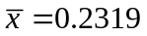,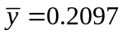,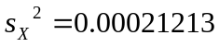,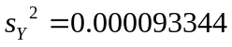)

四．（10分）袋中只有红白两种完全一样的球，有放回的一次取一只进行实验，记录红球的只数，重复进行实验112次，结果如下：

颜色 | 白 红
次数 | 38 74
试在显著水平下检验袋中红球与白球数目之比为5:3.（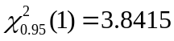）

五．（15分）为研究某一化学反应过程中温度对产品得率的影响，测得数据如下：

 | 1 | 2 | 3 | 4 | 5 | 6 | 7 | 8 | 9 | 10
温度(℃) | 100 | 110 | 120 | 130 | 140 | 150 | 160 | 170 | 180 | 190
得率(%) | 45 | 51 | 54 | 61 | 66 | 70 | 74 | 78 | 85 | 89
（1）求得率对温度的样本回归方程；
（2）取,在正态条件下试对回归显著性作假设检验.（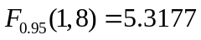, 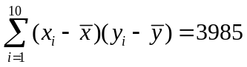,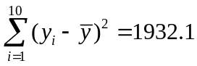）

六．（10分）某轴承厂为了提高轴承圈退火的质量,选择了三个因素参加试验,它们是A=上升温度,B=保温时间,C=出炉温度.试验指标为硬度合格率.试验安排及结果如下表:

列号  水平  试验号 |   1 |   2 |   3 | 硬度合格率  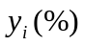
1  2  3  4 | 1(800℃)  2(820℃)  1  2 | 1(6h)  1  2(8h)  2 | 1(400℃)  2(500℃)  2  1 | 100  45  85  70
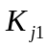
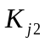
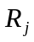
试运用正交表分析因子的重要性顺序及好的参数组合。

